|  |  |  |  |
| --- | --- | --- | --- |
|  | **Кресло*-*пульт управления КПУ*-*Б** | | **Стр*. 1/2*** |
|  | | Кресло-пульт управления КПУ-Б предназначен для установки на портальных кранах «Кондор». Пульт управления быстро и просто устанавливается в кабине крана, а готовая проводная разводка позволяет быстро выполнить электрическое подключение пульта. Пульты выполнены в стальном корпусе с применением порошковой окраски RAL 7032. Для монтажа и обслуживания оборудования пультов предусмотрены подъемные верхние крышки и съемные боковые панели.  Оборудование пультов включает в себя устройства управления и сигнализации, а также переключатели режимов работы и магнитной установки в зависимости от модели крана. | |
| Температура окружающего воздуха: • для работы от – 40 0С до +60 0С   * для складирования от – 50 0С до +80 0С   Степень защиты IP54   |  |  |  | | --- | --- | --- | | **Поз*.*** | **Наименование** | **Цена в рублях с НДС 20%** | | 1 | Кресло-пульт управления тип КПУ-Б без кресла крановщика и без основания | По запросу | | 2 | Основание для кресло-пульта тип КПУ-Б | | 3 | Кресло крановщика КК-200 | | 4 | Кресло крановщика KFS 2 | | 5 | Кресло крановщика KFS 4 | | 6 | Система удобной посадки для кресла крановщика КК-200 | | 7 | Многоосевой командоконтроллер | | 8 | Одноосевой командоконтроллер | | 9 | Двухрычажный командоконтроллер | | 10 | Переключатель управления | | 11 | Аппаратура управления и сигнализации | | 12 | Соединительные клеммники | | 13 | Окраска под заказ | | | | |



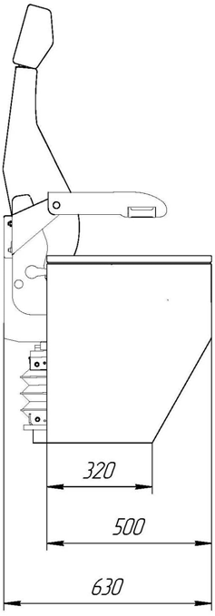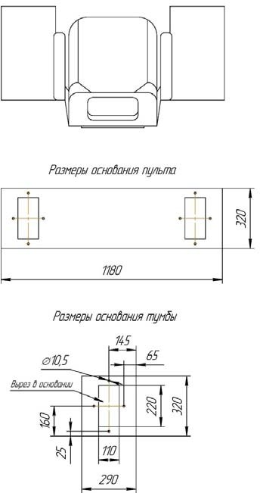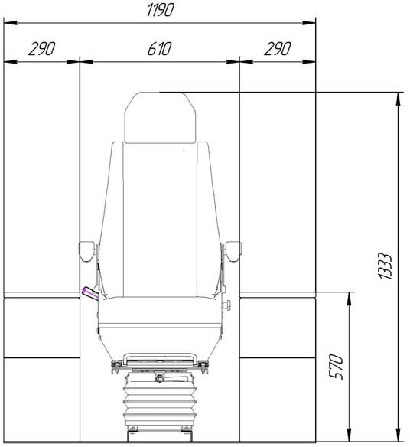

Кресло*-*пульт управления КПУ*-*Б Стр*. 2/2*